МИНИСТЕРСТВО ОБРАЗОВАНИЯ И НАУКИ РФ

Университет ИТМО

**Факультет программной инженерии и компьютерной техники**

Лабораторная работа №4

по дисциплине:

«***Программирование***»

Вариант №33106

Выполнил:

Студент группы № P3133

Аганин Егор Владимирович

Преподаватель:

Шешуков Дмитрий Михайлович



Санкт-Петербург, 2021

Оглавление

Задание 3

Диаграмма классов 4

Код 5

Класс parent 5

Класс carlson 6

Класс baby 7

Класс mother 7

Класс car 8

Класс VacuumCleaner 8

Интерфейс Names 9

Интерфейс UsefulInterface 9

Перечисляемый тип (enum) MoodTypeorSign 9

Main Класс story 10

Вывод 11

# Задание

**Описание предметной области, по которой должна быть построена объектная модель:**

Сцена 1:

Карлсон тут же расхохотался и легонько ткнул Малыша в спину. Увы, Малышу не подарили новой машины, и Карлсон тут же надулся. Но вдруг взгляд его упал на пылесос, который мама забыла унести из комнаты, когда кончила убирать. Вскрикнув от радости, Карлсон кинулся к пылесосу и вцепился в него.

Сцена 2:

Пока Малыш гостил у Карлсона, мама была у доктора. Она задержалась дольше, чем рассчитывала, а когда вернулась домой, Малыш уже преспокойно сидел в своей комнате и рассматривал марки. Наконец собралась вся семья, и тогда мама позвала всех обедать; все вместе сели за стол: и мама, и папа, и Боссе, и Бетан, и Малыш.

На следующий день они дали объявление в газете. Но позвонила им только одна женщина. Звали её фрекен Бок. Фрекен Бок оказалась суровой пожилой дамой высокого роста, грузной, да к тому же весьма решительной и в мнениях и в действиях.

**Программа должна удовлетворять следующим требованиям:**

1. В программе должны быть реализованы 2 собственных класса исключений (checked и unchecked), а также обработка исключений этих классов.
2. В программу необходимо добавить использование локальных, анонимных и вложенных классов (static и non-static).

**Порядок выполнения работы:**

1. Доработать объектную модель приложения.
2. Перерисовать диаграмму классов в соответствии с внесёнными в модель изменениями.
3. Согласовать с преподавателем изменения, внесённые в модель.
4. Модифицировать программу в соответствии с внесёнными в модель изменениями.

**Отчёт по работе должен содержать:**

1. Текст задания.
2. Диаграмма классов объектной модели.
3. Исходный код программы.
4. Результат работы программы.
5. Выводы по работе.

**Вопросы к защите лабораторной работы:**

1. Обработка исключительных ситуаций, три типа исключений.
2. Вложенные, локальные и анонимные классы.
3. Механизм рефлексии (reflection) в Java. Класс Class.

# Диаграмма классов

# Код

## Класс parent

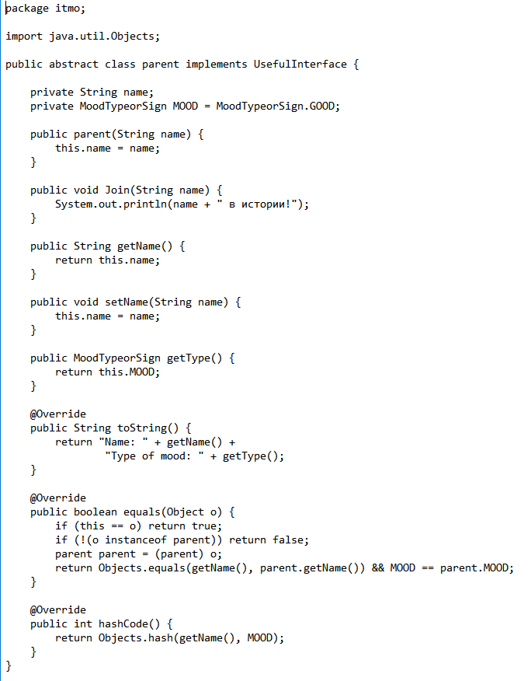

## Класс carlson

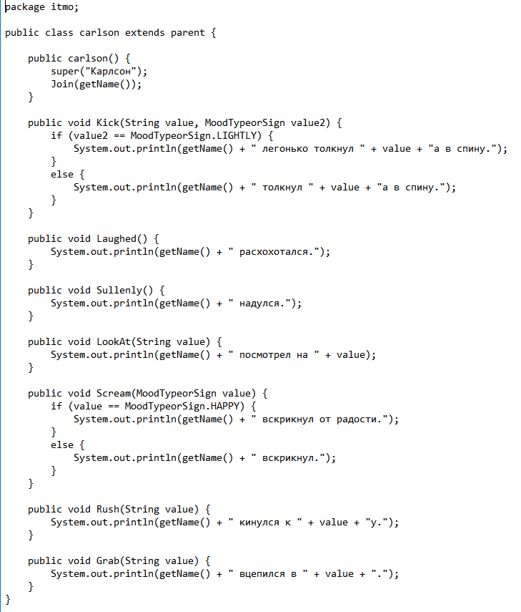

## Класс baby

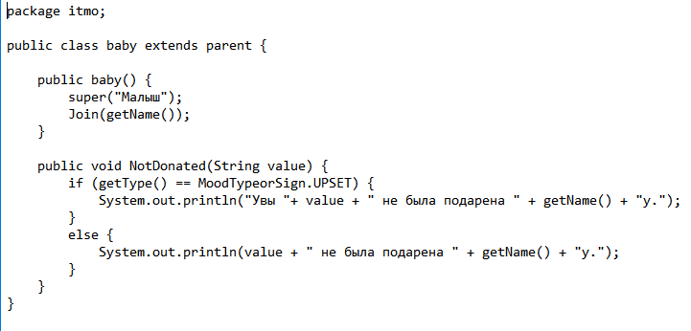

## Класс mother

## Класс car

## Класс VacuumCleaner

## Интерфейс Names

## Интерфейс UsefulInterface

## Перечисляемый тип (enum) MoodTypeorSign

## Main Класс story

# Вывод

Выполняя данную лабораторную работу я ознакомился с базовыми принципами программирования SOLID, изучил подробнее работу с интерфейсами, абстрактным классом, перечисляемым типом.